Уважаемые лидеры и консультанты Компании МейТан!

Приглашаем Вас принять участие
в Академии Директоров
«МейТан – движение вверх. Алгоритмы рекрутинга и продаж»

10-11 апреля 2021
Челябинск

Движение – это жизнь. Только в движении становится возможным достичь успеха, прийти к результату. А если есть специальные навыки, инструменты, которые помогают двигаться с большей скоростью, то мы можем достигнуть цели быстрее и эффективнее.
«МейТан – движение вверх» – то мероприятие, в рамках которого каждый участник найдет для себя эффективную траекторию движения вверх. Мотивацию на рост и развитие даст специальный гость Академии – Президент Компании МейТан Любовь Леванюк.

Именно на нашем семинаре вы получите конкретные техники и алгоритмы рекрутинга и продаж, которые отработаете, не выходя из зала, под руководством директора по развитию сети консультантов Компании МейТан Натальи Шааб и Лидеров Компании. Этот семинар в начале года станет для вас и ваших консультантов великолепным стартом к успеху в 2021 году!

Специальные гости семинара

Любовь Леванюк,
Президент Компании МейТан

Наталья Шааб,
Директор по развитию сети консультантов
Компании МейТан

Спикеры – Лидеры Компании

Наталья и Владимир Лазаревы
Татьяна Меньщикова
Юлия Меньщикова
Любовь Калмыкова
Татьяна Денисова
Наталия Воробьева

Любовь Пономарева
Ирина Зарипова

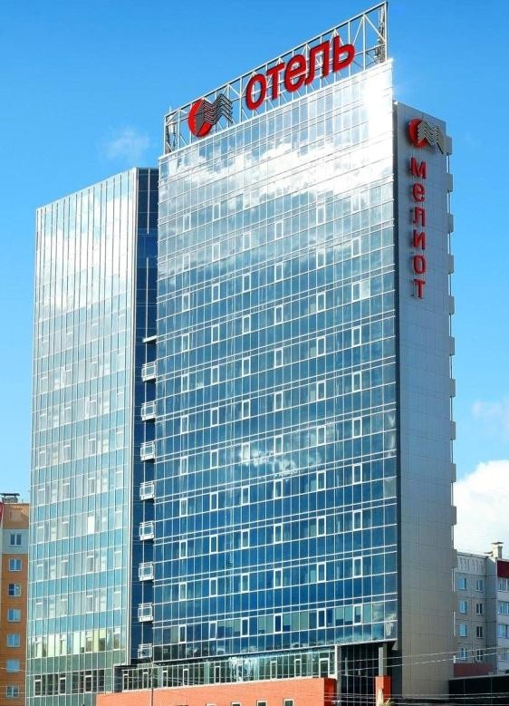
Место проведения:
г. Челябинск,
Спа-отель «МЕЛИОТ»,
конференц-зал
ул. Салавата Юлаева, д.17

ПРОГРАММА МЕРОПРИЯТИЯ
День 1 “РЕКРУТИНГ UP”
10 апреля
время | тема | спикер
10.30 - 12.30 | Праздничная презентация
12.30 - 13.30 | Ланч
13.30 - 14.00 | Продукты МейТан для полноценной и яркой жизни | Леванюк Любовь, Президент Компании МейТан, г. Барнаул
14.00 - 15.00 | Матрица успеха в МЛМ | Шааб Наталья, Директор по развитию Компании МейТан, г. Барнаул
15.00 - 15.30 | Я – предприниматель | Меньщикова Юлия, СЛД, г. Курган
15.30 - 15.45 | Кофе-брейк
15.45 - 16.15 | Личный бренд как мощный инструмент рекрутинга и работы с командой | Пономарева Любовь, ДД, г. Тобольск
16.15 - 16.40 | Личный бренд как Инфо-продукт | Меньщикова Юлия, СЛД, г. Курган
16.40 - 17.30 | Модеративная сессия “Поиск каналов для рекрутинга” | Шааб Наталья, Директор по развитию Компании МейТан, г. Барнаул
17.30 - 19.00 | 5 вопросов Лидеру | Лидеры,  модератор Шааб Наталья, Директор по развитию Компании МейТан, г. Барнаул
19.00 - 19.15 | Подведение итогов первого дня | Лазаревы Наталья и Владимир, РБЦ, г. Челябинск
День 2 “ПРОДАЖИ UP”
11 апреля
время | тема | спикер
09.00 -12.00 | Бизнес игра “Оранжевые города” | Шааб Наталья, Директор по развитию Компании МейТан, г. Барнаул
12.00 - 12.15 | Кофе-брейк
12.15 -13.30 | Мастер класс “Секреты МЛМ продаж” | Шааб Наталья, Директор по развитию Компании МейТан, г. Барнаул
13.30 - 14.30 | Ланч
14.30 -15.30 | “СУПЕР ПРОДАЖИ по-женски | Зарипова Ирина, РБЭ, г. Аша
15.30 - 16.00 | “КАК СДЕЛАТЬ ТАК, ЧТОБЫ ПОКУПАЛИ САМИ И ЧАСТО” | Калмыкова Любовь, ЭД, г. Курган
16.00 - 16.30 | Матрица успеха. МейТан Челябинск - 15 лет | Лазаревы Наталья и Владимир, РБЦ, г. Челябинск
16.30 -17.00 | Подведение итогов семинара, вручение сертификатов, обратная связь, коридор успеха | Лазаревы Наталья и Владимир, РБЦ, г. Челябинск
Стоимость участия:
2300 рублей – при оплате до 10.03.2020 2700 рублей – при оплате с 11.03.2020 3300 рублей – при оплате с 20.03.2020

В стоимость включены: обучение, инструменты бизнеса, 2 кофе-паузы, 2 ланча.

Для консультантов со статуса Старший Директор в третий день пройдет эксклюзивный управленческий тренинг.
Стоимость участия 900 рублей
В стоимость включены: обучение, кофе-брейк, обед
Дата: 12 апреля
Продолжительность: с 9.00 до 17.00
Бизнес-тренер: Шааб Наталья, Директор по развитию Компании МейТан, г. Барнаул
      - Лидерство VS Менеджмент. Что нужно Вашей команде?
      - Функции управления в сетевом бизнесе.
      - Управленческие компетенции. Что есть в наборе, а чего не хватает?
      - Что дает наставнический стиль управления командой (стили по Бланшарту)
Стратегии лидера в работе с 4 типами партнеров:
Тип 1 «Не могу — не хочу».
Тип 2 «Не могу – хочу».
Тип 3 «Могу – хочу».
Тип 4 «Могу – не хочу».
      - Дорожная карта для партнера – инструмент удержания фокуса
      - Все грани мотивации. Разберемся?
      - Метод «растяжки целей» для себя и команды.

Дресс-код:

Первый день – белый Второй день – желтый

Рекомендации по проживанию:

- Мини-гостиница «Абвир»  Тел. +7-912-793-90-61  г. Челябинск, Молодогвардейцев, 47а | - Гостиница «Домашний уют»  тел. +7-951-802-20-21  г. Челябинск, ул. Грозненская, д. 16
- Отель «Виктория» Тел. +7-904-307-13-48 http://victoria.ru/  г. Челябинск, ул. Молодогвардейцев, д. 34 | - Отель «Мелиот»  Тел. + 7 (351) 225-11-00  +7 900 027 11 97  ул. Салавата Юлаева, д.17
Отель «Мелиот» предоставляет всем участникам семинара скидку 30% на проживание при бронировании по кодовому слову «МЕЙТАН».

Для участия в семинаре необходима предварительная регистрация до 27 марта 2021 года и оплата согласно срокам.
Способы регистрации и оплаты:
- Регистрация и оплата наличными:
- в офисе РБЦ МейТан в Челябинске, пр-т Комсомольский, д. 69, оф. 1, тел.: 8-(351)- 742-5711;
- в офисе РОМ МейТан, г. Челябинск, ул. Энтузиастов, д.12, оф.202;
- в офисе РОМ МейТан, г. Челябинск, ул. Дзержинского, д. 93б (ТК «Стрелец»), оф. 48;
- в офисе РОМ МейТан, г. Челябинск, ул. Кирова, д. 1 («Теплотехнический институт»).
- Отправить заявление на электронную почту vlazarevcorp@list.ru Наталье и Владимиру Лазаревым (тел. 8-909-744-4554; 8-961-791-3258), оплатить на карту организаторам Академии Директоров (реквизиты карты вы получите по электронной почте).

Количество мест ограничено!
Первым 20 зарегистрировавшимся – подарки от организаторов.

Обратите внимание!

Бронирование и оплата гостиницы не входят в стоимость участия в семинаре и производятся каждым участником самостоятельно.

По всем вопросам относительно участия в Академии Директоров, регистрации и оплаты обращайтесь к организаторам мероприятия:

Лазарева Наталья, тел.: 8-961-791-3258
Лазарев Владимир, тел.: 8-909-744-4554
эл. почта vlazarevcorp@list.ru

До встречи в Челябинске!

